营口安泰职业卫生技术服务有限公司评价报告信息网上公开表（营安泰评价[2023]第014号）
项目名称 |  | 辽港控股（营口）有限公司第六分公司职业病危害现状评价项目
项目编号 |  | 营安泰评价[2023]第014号
一 | 用人单位名称、地址及联系人 | 名称 | 辽港控股（营口）有限公司第六分公司
一 | 用人单位名称、地址及联系人 | 地址 | 辽宁省营口市鲅鱼圈区新港大厦607室
一 | 用人单位名称、地址及联系人 | 联系人 | 巩连国
二 | 技术服务项目组人员名单 | 职责 | 姓名
二 | 技术服务项目组人员名单 | 项目负责人 | 孙 明
二 | 技术服务项目组人员名单 | 项目组成员 | 梁 晶
二 | 技术服务项目组人员名单 | 项目组成员 | 孙海燕
二 | 技术服务项目组人员名单 | 报告编写人 | 李洁心
二 | 技术服务项目组人员名单 | 报告审核人 | 徐 超
二 | 技术服务项目组人员名单 | 报告签发人 | 王 卫
三 | 现场调查、现场采样现场检测、用人单位陪同人名单及时间 | 现场调查 |  | 姓名 | 调查时间
三 | 现场调查、现场采样现场检测、用人单位陪同人名单及时间 |  |  | 李洁心 | 2023.5.8
三 | 现场调查、现场采样现场检测、用人单位陪同人名单及时间 | 现场采样 |  | 姓名 | 采样时间
三 | 现场调查、现场采样现场检测、用人单位陪同人名单及时间 |  |  | 李洁心、孙海燕 | 2023.5.9-5.11
三 | 现场调查、现场采样现场检测、用人单位陪同人名单及时间 | 现场检测 |  | 姓名 | 检测时间
三 | 现场调查、现场采样现场检测、用人单位陪同人名单及时间 |  |  | 李洁心 | 2023.5.10
三 | 现场调查、现场采样现场检测、用人单位陪同人名单及时间 | 用人单位  （建设单位）  陪同人 | 巩连国、于玲玲
四 | 证明现场调查、现场采样、现场检测的图像影像 | 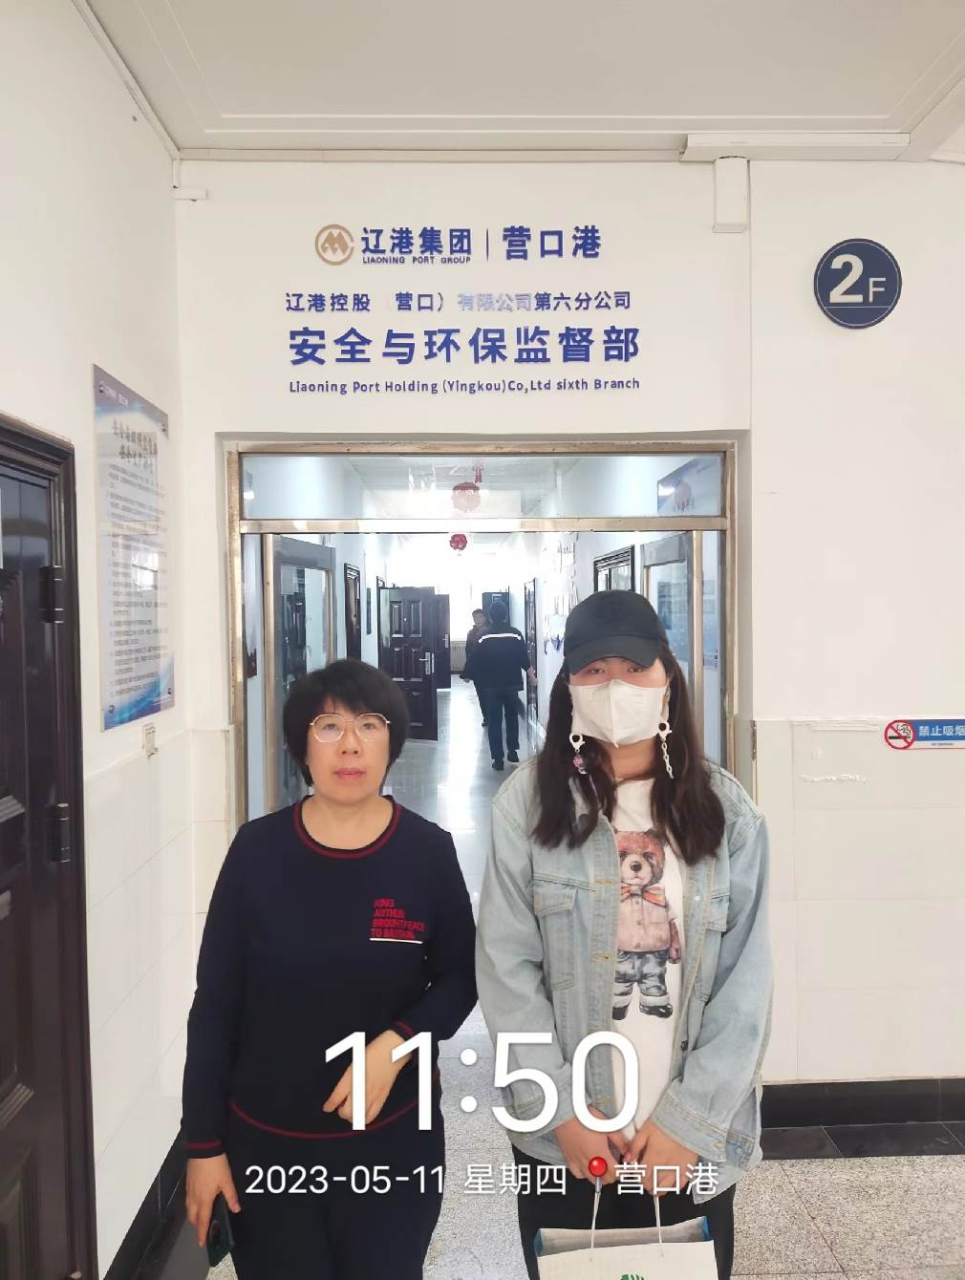
 |  | 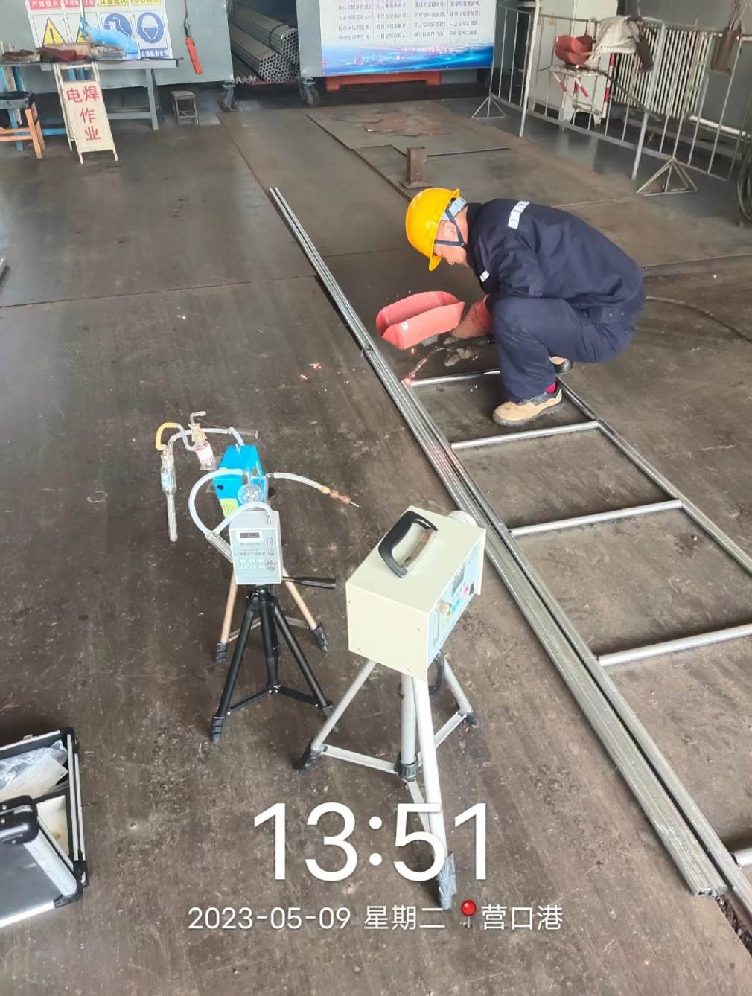
 |  | 